RETE DI AMICIZIA CON LE RAGAZZE E I RAGAZZI DI STRADA - AMISTRADA ONLUS
sede legale: via Ostiense 152/b - 00154 Roma; codice fiscale: 97218030589

Prot. 154/2010 Roma, 08 ottobre 2010

A TUTTI I SOCI

LORO INDIRIZZI

OGGETTO: Convocazione Assemblea ordinaria – Roma 13 novembre 2010

Cari soci,
vi invito a partecipare all’Assemblea ordinaria dell’Associazione, convocata per il giorno 12 novembre 2010 ore 5,00 in prima convocazione e, qualora necessario, in seconda convocazione alle ore 14,30 del 13 novembre 2010 presso la sede della Comunità San Paolo in Via Ostiense 152/B Roma, per discutere e deliberare sul seguente Ordine del Giorno:

- Relazione introduttiva del Presidente
- Relazione di Gérard Lutte
- Testimonianza di René Cordero e Mirka Mérida
- Preconsuntivo 2010: discussione ed approvazione
- Preventivo 2011: discussione ed approvazione
- La parola ai Gruppi Operativi Territoriali: eventuali relazioni
- Varie e d eventuali

A conclusione dei lavori prevediamo, come sempre, di cenare insieme e se sarà possibile saremo accompagnati da un po’ di musica. Mi auguro che saremo numerosi e di incontrarvi presto.

IL PRESIDENTE
(Remo Marcone)
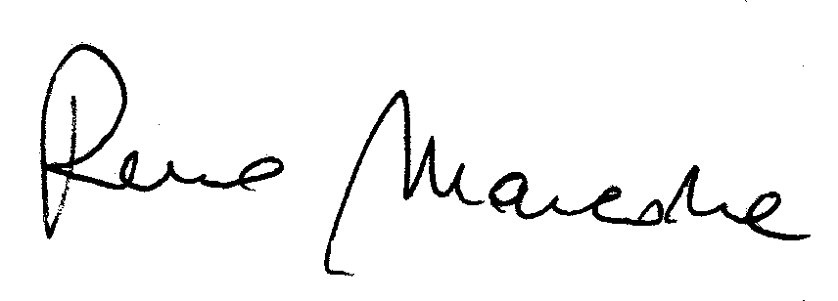
________________________________________________________________________________
Il sottoscritto __________________________ delega il socio ______________________________
a rappresentarlo nell’Assemblea ordinaria nei giorni 12 e 13 novembre 2010 dichiarando sin d’ora di approvare incondizionatamente il suo operato.
Data ____________________________ Firma _______________________________________

